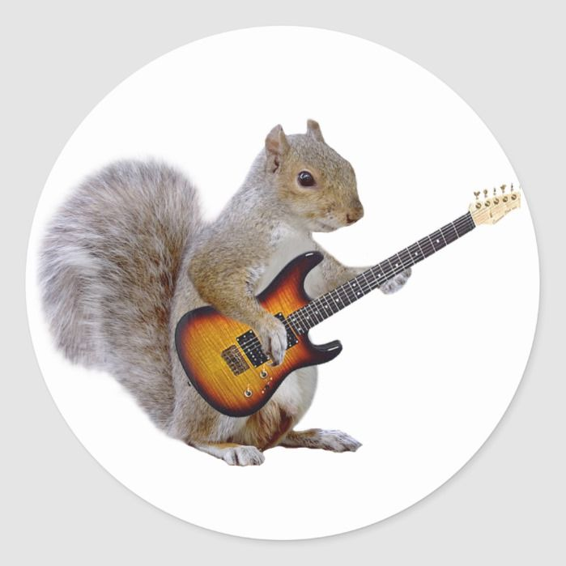
20.05.2020- środa
DZIEŃ DOBRY WIEWIÓRECZKI!
Dzisiejszy temat: Muzyka wokół nas.
- Proponuję ćwiczenia poranne:
„Muzyczne polecenia”- podczas muzyki dziecko wykonuje polecenia:
- skacz na prawej nodze;
- skacz na lewej nodze;
- skacz jak piłeczka;
- stań na jednej nodze jak bocian;
- kręć bioderkami w jedną stronę;

odsyłam do linku:
https://www.youtube.com/watch?v=8h-fqAnIn0A

- „Głowa, ramiona”( Head shoulders, kenes and toes”)-
-zabawa ruchowa do piosenki. Dziecko wskazuje poszczególne części ciała.

Wersja po Polsku:
odsyłam do linku:
https://www.youtube.com/watch?v=wVs408x3s88&t=246s

Wersja Angielska:
odsyłam do linku:
https://www.youtube.com/watch?v=h4eueDYPTIg

- Przypomnienie liter alfabetu:
odsyłam do linku:
https://www.youtube.com/watch?v=bc2fcIA11QI

- Prezentacja niektórych instrumentów (ciąg dalszy)- prezentujemy dziecku wybrane instrumenty muzyczne.

źródło: https://przedszkolankowo.pl/2017/02/19/instrumenty-muzyczne-plansze-zestaw-2/

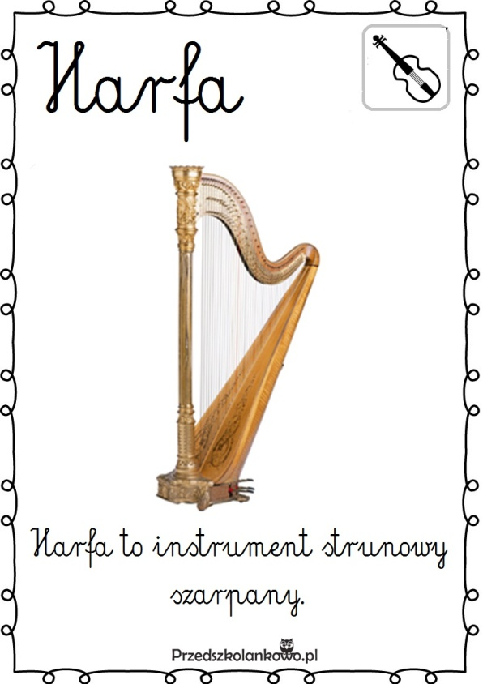
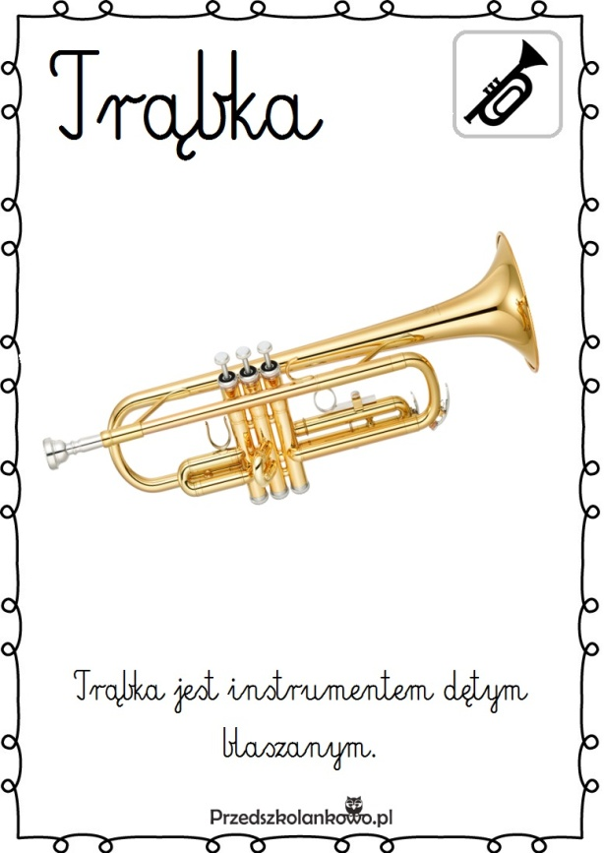

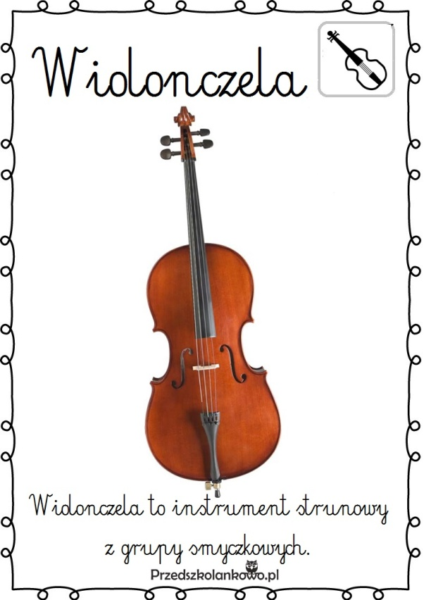
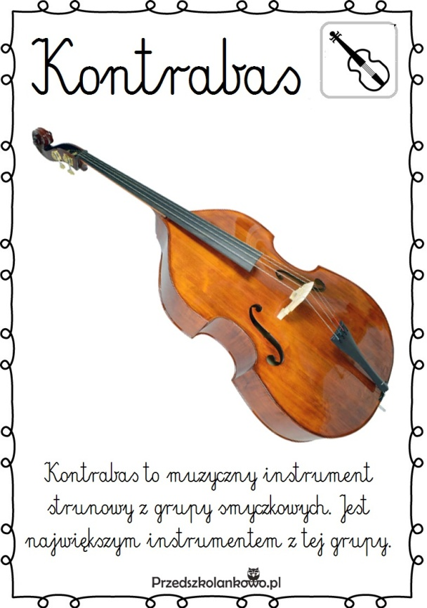

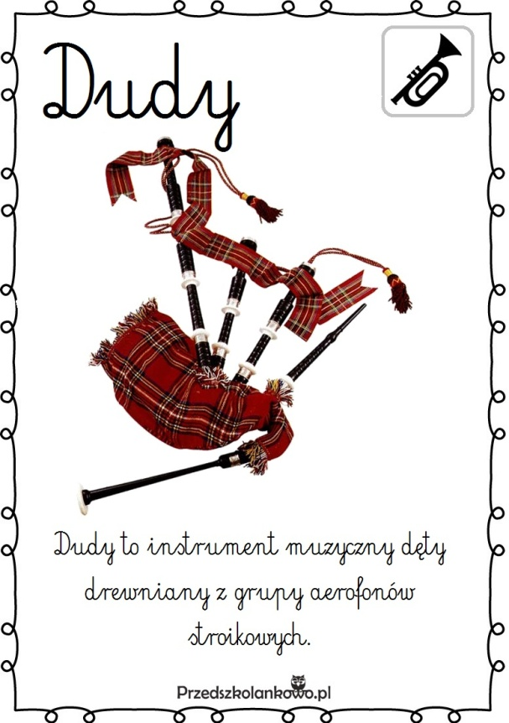
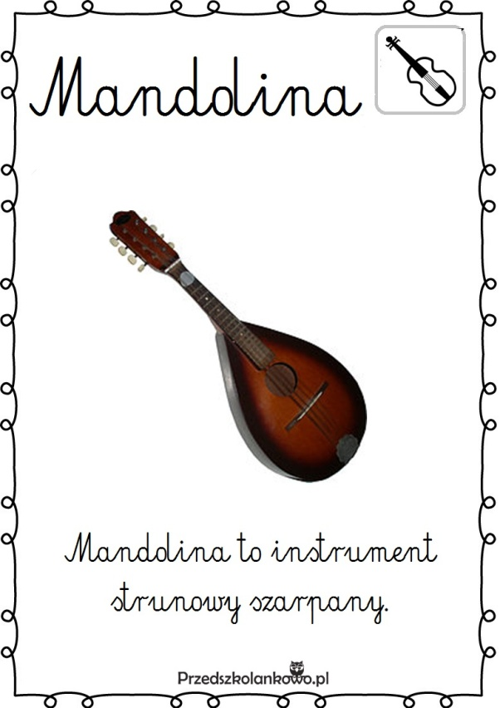

- „Memory obrazkowo- naśladowcze”- dziecko wypycha elementy gry wyprawki 50 i rozgrywa grę według zasad memory. Parę stanowi obraz ilustrujący przedmiot i obrazek z napisem określającym dźwięk wydobywany z tego instrumentu.

- „Jaki to instrument”- zabawa słuchowa. Włączamy dziecku nagrania dźwięków kilku instrumentów. Zadaniem dzieci jest zapoznanie się z obrazem i nazwą instrumentu, a następnie puszczamy dziecku odgłos instrumentu, a dziecko odgaduje jaki instrument słyszy.
odsyłam do linku:
https://www.youtube.com/watch?v=MadTiSUv4Jo
- „Instrumenty muzyczne”- zachęcam do wysłuchania wiersza. Po jego wysłuchaniu dziecko wymienia instrumenty, które występowały w wierszu.

odsyłam do linku:
https://www.youtube.com/watch?v=TrZXmcy3Mt4
- „Czy rozpoznasz instrumenty?”- zabawa muzyczna.
Wyjaśniamy dzieciom reguły zabawy:

Za chwile usłyszycie pewien utwór w języku angielskim. Słowa nie są istotne. Słuchając utworu skupcie się na instrumentach. Spróbujcie zapamiętać, jakie instrumenty wykorzystano w utworze.

Dziecko słucha utworu AudioFeels- Still
odsyłam do linku:
https://www.youtube.com/watch?v=9Md5XzeHxLM

Kiedy dziecko wymieni instrumenty, mówimy mu, że mamy dla niego pewną wiadomość:
Czy wiecie, że tak naprawdę w tej piosence nikt nie grał na żadnym instrumencie? Wszystkie dźwięki zostały wyśpiewane przez osoby zespołu. Brzmiały jak prawdziwe instrumenty, prawda? Czy Wy też tak potraficie? Spróbujcie naśladować dźwiękiem wybrane instrumenty, np. perkusja, gitara.
- „Frozen” - zapraszam do wysłuchania utworu granego przez orkiestrę
odsyłam do linku:
https://www.youtube.com/watch?v=TI_P7pnZrJs

- „Comedians Galop”- zabawa muzyczna do utworu Dmitrija Kabalevskiego.
Dziecko powtarza ruchy pokazane w utworze.

Potrzebne będzie: krzesło

odsyłam do linku:
https://www.youtube.com/watch?v=KVndtnWQC4o

- „Malowanie muzyki”- dziecko maluje muzykę.
Potrzebne będą: biała techniczna kartka, pędzel, farby.

Włączamy dziecku utwór Audiofeels- Still kilka razy i prosimy o zastanowienie się jaki kolor kojarzy mu się z tą muzyką, czy linie, które obrazowałyby ten utwór byłyby łagodne czy ostre? Dziecko słucha utworu i maluje muzykę.

- Zachęcam do wykonania Karty pracy 4 nr 18 (po jednej i drugiej stronie)

- Wykonaj dodatkową kartę pracy oraz pokoloruj kolorowankę:

